Comportement et strategies : Construire des solides et des squelettes
L’élève nomme un solide, mais a des difficultés à déterminer ses attributs.  « Je sais que c’est une pyramide, mais je ne sais rien à son sujet. » | L’élève décrit les attributs, mais choisit des matériaux inappropriés pour construire le solide.  « Je vais utiliser des cubes pour construire un modèle de la pyramide. » | L’élève choisit le matériel approprié, mais il y a des erreurs dans le modèle/squelette.  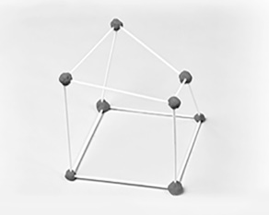
Observations et documentation
L’élève construit un modèle/squelette, mais a des difficultés à déterminer les faces en 2-D.  « Je ne suis pas sûr de la forme des faces. » | L’élève construit des modèles/squelettes, mais a des difficultés à les comparer au solide.  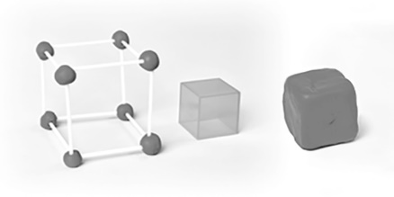 | L’élève réussit à construire le modèle et le squelette, à déterminer les faces en 2-D et à faire des comparaisons.
Observations et documentation

